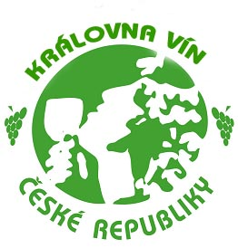
PROPOZICE SOUTĚŽE

Královna vín 2010

Dne 23.února 2010 se uskuteční

v IH Voroněž Brno soutěž

Královna vín ČR 2010.

Od roku 2007 došlo ke změnám v soutěži Královna vín České republiky. Soutěže se mohou zúčastnit pouze dívky a ženy ve věku od 17 do 25 let, které pochází z vinařské rodiny
a svou prací jsou spojené s pěstováním, výrobou a obchodem s hroznovým vínem a jeho produkty.

Soutěž proběhne dne 23.února 2010 v prostorách hotelu IH Voroněž Brno ve dvou částech – odborné z oblasti vinohradnictví a vinařství a společenské.

1) Průběh soutěže
23.února 2010 8,30 Registrace soutěžících
9,00 - 10,30 Odborná část soutěže –písemný test
10,45 - 11,30 Společenská část - pohovor
11,30 - 12,30 Pracovní oběd
14,00 - 15,00 Generální zkouška na večerní program
17,00 Vyhlášení výsledků soutěže
24.února 2010 Odjezd po snídani

2) Soutěžní disciplíny
Odborná část - teoretické znalosti z oblasti vinohradnictví a vinařství
- degustace vín - určení 5 charakteristických odrůd
Společenská část - všeobecné a jazykové znalosti, osobní projev

3) Ostatní
- pořadatelé hradí ubytování a stravování pouze soutěžícím
- na Společenský večer vinařů ČR, kde budou vyhlášeny výsledky jsou potřebné společenské šaty



MIKA CZ, s.r.o. Brno

Černovická 2b, 617 00 Brno, tel.: 545234507, fax: 545234508, e-mail info@mika.cz

Závazná přihláška do soutěže Královna vín ČR 2010
Zašlete nejpozději do 20.ledna 2010 na adresu:

MIKA CZ, s.r.o. Brno

Černovická 2b, 617 00 Brno, tel.: 545234507, fax: 545234508, e-mail info@mika.cz

…………………………………………………………………………

Organizace, jméno statutárního zástupce

Jméno a příjmení soutěžící:

Datum narození:

Bydliště :

Tel. :

Pracovní zařazení :

V ………… dne ………2010
……………………
podpis

